Firma: ALGON, a.s.
05.06.2024
Příloha č. 1 Dodatku č. 1 SOD 951/2022 Oceněný soupis prací změn závazku Rekapitulace ceny
Varianta: 1 - Celková cena bez DPH (dle SOD): 44 984 382,97  ^»Aspe Celková cena se ZBV:1₁ 4₋9₋₋2₋79₋₋9₋8₋4₋,2₋2₁₁ |  |  | 4 295 601,25 | 49 279 984,22 | 4 372 119,45 | -76 518,20 | 4 295 601,25
Objekt | Popis | Cena bez DPH Dne rozpočtu v SOD | Cena ve změně | Celkem cena | Vícepráce | Méněpráce | Celkem navíc za objekt
SO 01 | Lokalita E01 - mezi hotelem Ronak a kempem Karel | 3 706 690,16 | 1 952 098,04 | 5 658 788,20 | 1 990 278,04 | -38 180,00 | 1 952 098,04
SO 01.1 | Lokalita E01 - kácení | 124 020,00 | 0,00 | 124 020,00 | 0,00 | 0,00 | 0,00
SO 02 | Lokalita E03 - chatová kolonie Třešňovka | 12 973 999,09 | 270 217,64 | 13 244 216,73 | 270 217,64 | 0,00 | 270 217,64
SO 02.1 | Lokalita E03 - kácení | 191 420,00 | 0,00 | 191 420,00 | 0,00 | 0,00 | 0,00
SO 03 | Lokalita E04 - Podhrad - Velká Všeboř | 7 572 762,02 | 337 765,54 | 7 910 527,56 | 376 103,74 | -38 338,20 | 337 765,54
SO 03.1 | Lokalita E04 - kácení | 40 460,00 | 0,00 | 40 460,00 | 0,00 | 0,00 | 0,00
SO 04 | Lokalita E07 - Zátoka Mechová | 7 017 770,26 | 1 306 220,03 | 8 323 990,29 | 1 306 220,03 | 0,00 | 1 306 220,03
SO 04.1 | Lokalita E07 - kácení | 477 850,00 | 0,00 | 477 850,00 | 0,00 | 0,00 | 0,00
SO 05 | Lokalita E09 - Jesenická zátoka | 11 090 651,44 | 0,00 | 11 090 651,44 | 0,00 | 0,00 | 0,00
SO 05.1 | Lokalita E09 - kácení | 578 760,00 | 0,00 | 578 760,00 | 0,00 | 0,00 | 0,00
VON1 | Vedlejší a ostatní náklady - 1.sezóna - lokality E01, E04, E07 | 549 000,00 | 429 300,00 | 978 300,00 | 429 300,00 | 0,00 | 429 300,00
VON2 | Vedlejší a ostatní náklady - 2.sezóna - lokality E03, E09 | 661 000,00 | 0,00 | 661 000,00 | 0,00 | 0,00 | 0,00

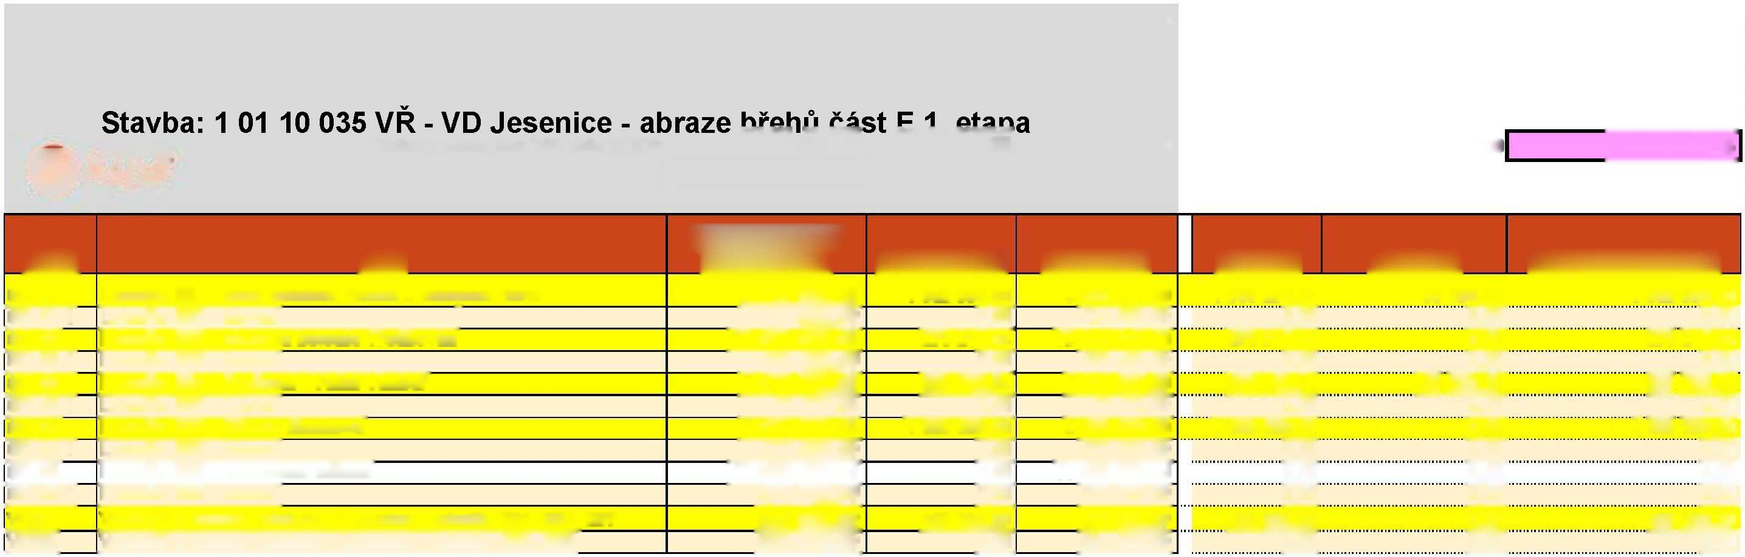

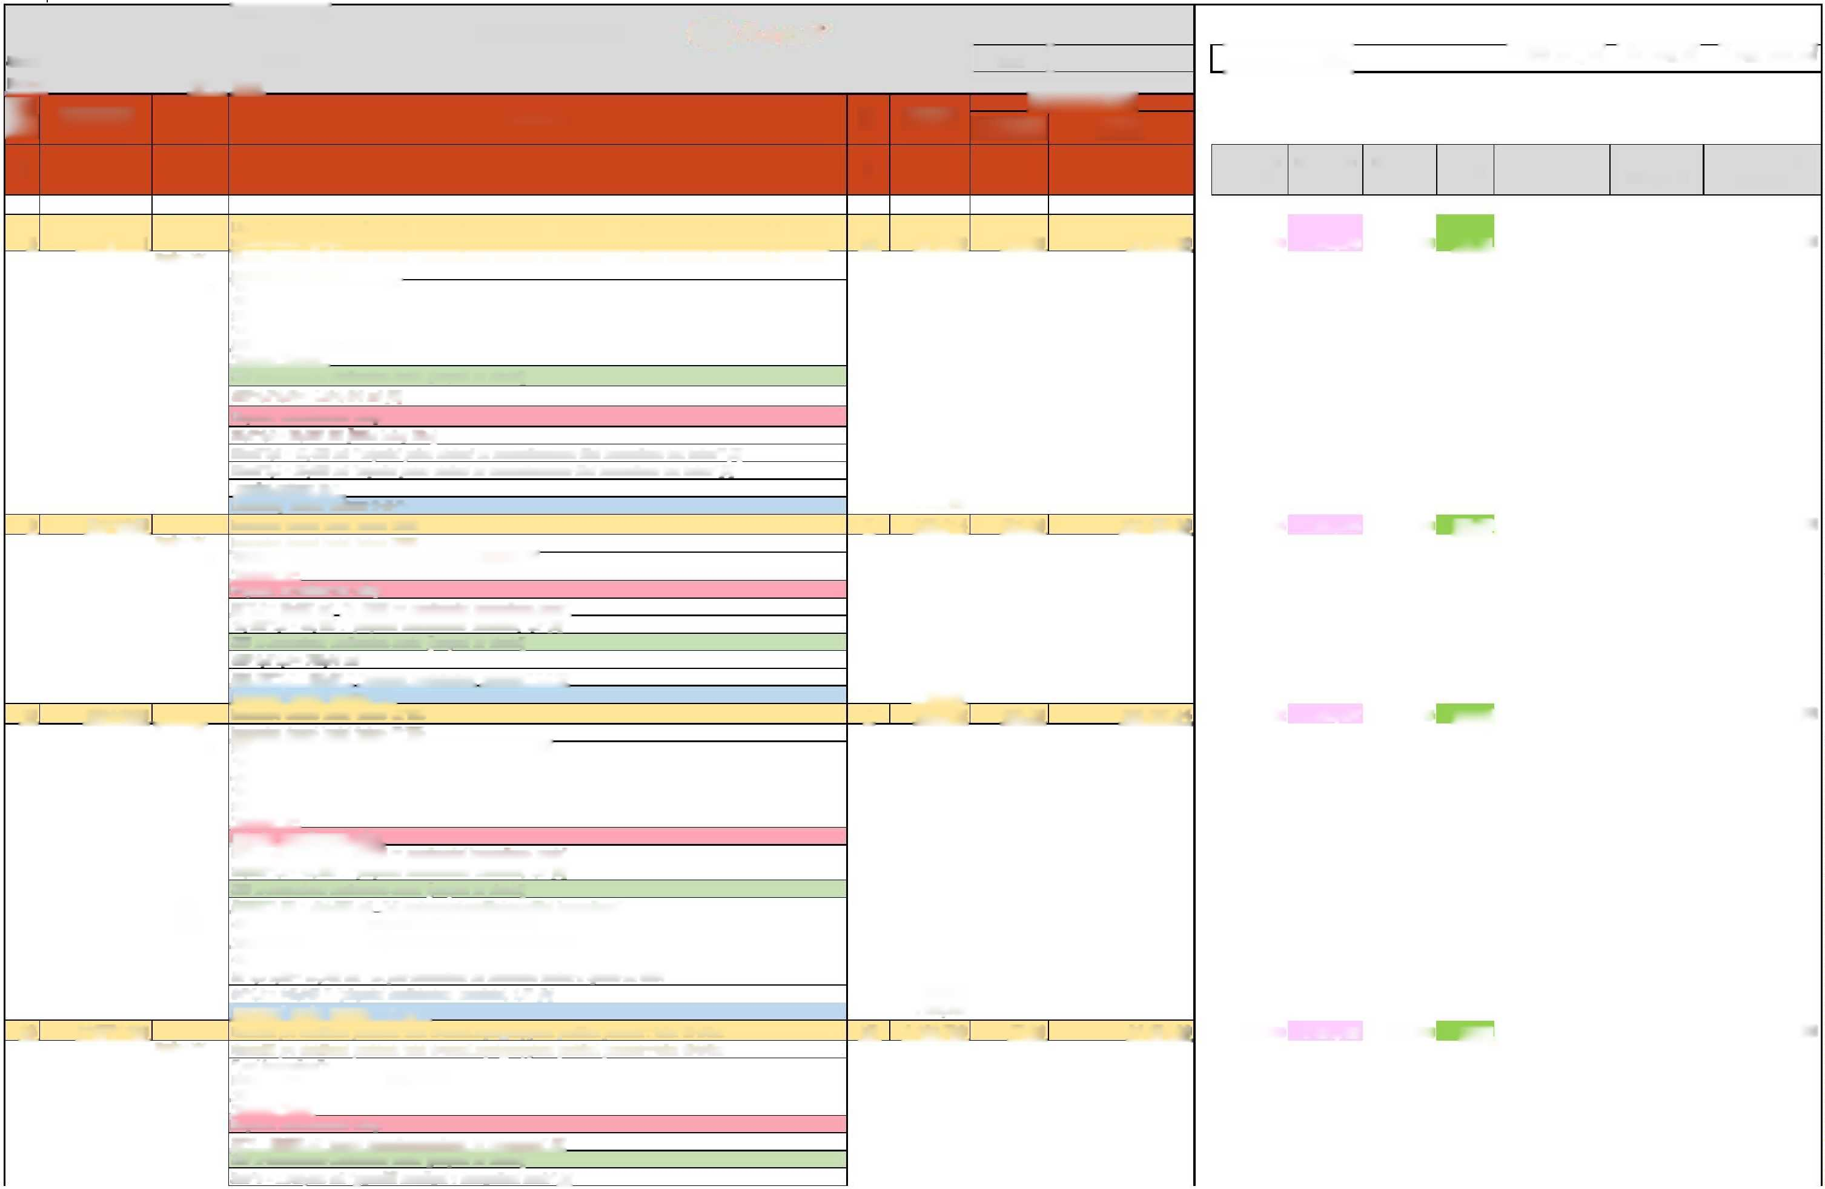
Firma: ALGON, a.s.
^iAsoe
Soupis prací objektu
Celkem cena
1 990 278,04
-38 180,00
1 952 098,04
Kód položky
MJ
Název položky
Celkem
1
2
3
5
6
9
10
4
J. Cena
Cena Vícepráce
188 712,00
8
171151111
M3
491,970
180,00
88 554,60
491,970
1 540,370
1 048,400
180,00
188 712,00
0,00
Popis z VV
výpočet z VV
původní
1 094,400
900 576,00
9
58343959
T
590,00
209 458,26
355,014
1 881,414
1 526,400
590,00
900 576,00
0,00
původní
667 395,90
10
58344003
T
620,00
324 267,44
523,012
1 599,457
1 076,445
620,00
667 395,90
0,00
135 600,00
38
919721123
M2
75,00
84 654,00
1 128,720
2 936,720
1 808,000
75,00
135 600,00
0,00
92,000
1 900,000
18,400
33,120
27,600
49,680
866,400
1 559,520
1 526,400 523,012
Popis z VV výpočet z VV
Popis z VV výpočet z VV
Popis z VV výpočet z VV
494,000
889,200
43,875
78,975
87,750
157,950
1 076,445 1 128,720
92,000
18,400
27,600
46,000 1 048,400 355,014
Lomák Lomák Lomák Lomák
Lomák Lomák
Množství ve smlouvě
Množství ve změně
Množství v Rozdílu
Cena
Méněpráce
Cena celkem (Rozdíl)
m3
t
Stavb Rozpo Poř. číslo
_{I} Karel _{Í}
Jednotková cena
^{Množství} Jednotková
1 01 10 035 VŘ VD Jesenice - abraze břehů část E 1. etapa SO 01 Karel
Uložení sypanin do násypů strojně s rozprostřením sypaniny ve vrstvách a s hrubým urovnáním zhutněných z hornin nesoudržných sypkých
Uložení sypanin do násypů strojně s rozprostřením sypaniny ve vrstvách a s hrubým urovnáním zhutněných z hornin nesoudržných sypkých
"komunikace viz výkres D.1.2.1"=
197.23 "fr. 32-63 - spodní vrstva tl. min. 200 mm"=197,230 [A]
291.72 "fr. 63-125 - vrchní vrstva tl. min. 300 mm"=291,720 [B] "násyp - dorovnání terénu"=
3 .02 "místní materiál"=3,020 [C]
"Celkem: "A+B+C=
380 m komunikace realizováno navíc: (pasport na stavbě) 380*4,8*0,60 = 1.094,400 m3 [G]
Odpočet nerealizované točny: 23,0*4,0 = 92,000 M2 (délka točny 23m)
92m2*0,2 = 18,400 m3 ""odpočet práce uložení na nezrealizovanou část komunikace tzv. točnu"" [E] 92m2*0,3 = 27,600 m3 "odpočet práce uložení na nezrealizovanou část komunikace tzv. točnu" [F] součet celkem E+F=
Rozdílový součet celkem G-E-F= kamenivo drcené hrubé frakce 32/63 kamenivo drcené hrubé frakce 32/63 197.23*1.8 "Přepočtené koeficientem množství"=355,014 [A] "Celkem: "A=
Odpočet nerealizované točny: 92*0,2 = 18,400 m3 "fr. 32/63 na zrealizování komunikace navíc" 18,400*1,8 = 33,120 T "přepočet koeficientem množství, 1,8" [E] 380 m komunikace realizováno navíc: (pasport na stavbě) 380*3,8*0,5 = 722,00 m3
364,800*1,8 = 656,64 T "přepočet koeficientem množství" 1,8 [F] Rozdílový součet celkem F-E=
kamenivo drcené hrubé frakce 63/125 kamenivo drcené hrubé frakce 63/125
291.72 "fr. 63-125 - vrchní vrstva tl. min. 300 mm"=291,720 [A] "odpočet beton. drti získané na stavbě"=
-(0.61*0.8+0.67*1)=-1,158 [B]
"Celkem: "A+B=
290.562*1.8 "Přepočtené koeficientem množství"=523,012 [D] "Celkem: "D=
Odpočet nerealizované točny: 92*0,3 =27,600 m3 "fr. 63/125 na zrealizování komunikace navíc" 27,600*1,8 = 49,680 T "přepočet koeficientem množství, 1,8" [E] 380 m komunikace realizováno navíc: (pasport na stavbě) (380*2*0,65 ) = 494,000 m3 "LK umísťovaný podé l staveniištn í komunikace" 494,000*1,8 = 889,200 T "přepočet koeficientem množství, 1,8" [F] 15*4,5*0,65 = 43,875 m3 "LK pod komunikací na dorovnání t erénu u Karla" 43,875*1,8 = 78,975 T "přepočet koeficientem množství, 1,8" [G] 30*4,5*0,65 = 87,750 m3 "LK pod komunikací na dorovnání terénu u sjezdu od ONA" 81*1,8 = 145,800 T "přepočet koeficientem množství, 1,8" [H]
Rozdílový součet celkem F+G+H-E =
Geomříž pro stabilizaci podkladu tuhá dvouosá z polypropylenu podélná pevnost v tahu 40 kN/m Geomříž pro stabilizaci podkladu tuhá dvouosá z polypropylenu podélná pevnost v tahu 40 kN/m "`pod komunikaci"=
225.11 + 480.07 "přístupy " = 705,180 [A] 131.1+38.06+81.9+72.74+61.75+37.99 "opevnění"=423,540 [B ] "Celkem : "A+B=
Odpočet nerealizované točny:
23*4 = 92,000 m2 "plocha nerealizované točny za opevněním" [E]
380 m komunikace realizováno navíc: (pasport na stavbě) 380*5 = 1 900,000 m2 "geomříž natažená v komunikaci navíc" [F]
46,000
Rozdílový součet celkem F-E=
52 | 998331011 |  | Přesun hmot pro nádrže dopravní vzdálenost do 500 m  380 m komunikace realizováno navíc: (pasport na stavbě) Pol.9  Pol.10  CELKEM  Odstranění geosyntetik s uložením na vzdálenost do 20 m nebo naložením na dopravní prostředek geomříže pro | T
1 | 113311111 | Popis z VV výpočet z VV | stabilizaci podkladu  Odstranění geosyntetik s uložením na vzdálenost do 20 m nebo naložením na dopravní prostředek geomříže pro stabilizaci podkladu  "přístupy - po odstranění dočasné komunikace"= 225.11+480.07=705,180 [A]  "Celkem: "A=  Odpočet nerealizované točny:  23*4 = 92,000 m2 "plocha nerealizované točny za opevněním" | M2
2 | 122351104 | Popis z VV výpočet z VV | Odkopávky a prokopávky nezapažené strojně v hornině třídy těžitelnosti II skupiny 4 přes 100 do 500 m3 Odkopávky a prokopávky nezapažené strojně v hornině třídy těžitelnosti II skupiny 4 přes 100 do 500 m3 "komunikace - přístupy - zpětné odtěžení"= 38.76+84.23+55.63+127.35 =305,970 [A]  "Celkem: "A=  Odpočet nerealizované točny:  23*4 = 92,000 m2 "plocha nerealizované točny za opevněním" 92*0,5 = 46,000 m3 | M3
6 | 162751137E01 | výpočet z VV | Vodorovné přemístění výkopku/sypaniny na skládku vč. uložení (poplatku) dle platné legislativy "zbylý výkopek "=  455.06+518.05-3.02-139.87=830,220 [A]  "zpětné odtěžení přístupů a části komunikace"= 38.76+84.23+55.63+127.35=305,970 [B]  "Celkem: "A+B=  Odpočet nerealizované točny:  23*4 = 92,000 m2 "plocha nezrealizované točny"  92*0,5 = 46,000 m3 "nevzniklý výkopek z nerealizace točny" | M3

1 808,000  1 092,577 | 12,00 | 13 110,92 | 1 092,577 | 3 695,422 | 2 602,845 | 12,00 | 31 234,14 | 0,00 | 31 234,14
1 526,40
1 076,45
2 602,85
705,180 | 30,00 | 21 155,40 | 705,180 | 613,180 | -92,000 | 30,00 | 0,000 | -2 760,00 | -2 760,000
92,000  305,970 | 200,00 | 61 194,00 | 305,970 | 259,970 | -46,000 | 200,00 | 0,000 | -9 200,00 | -9 200,00
92,000
46,000
1 136,190 | 570,00 | 647 628,30 | 1 136,190 | 1 090,190 | -46,000 | 570,00 | 0,000 | -26 220,00 | -26 220,00

OPRAVA NÁHRADNÍ PŘÍSTUPOVÉ CESTY M2
Nutné práce na opravu užívané přístupové cesty:
- očištění podkladu + výtluků
- srovnání plochy (hlubších nerovností) štěrkem
- zásyp frézovaným materiálem
- hutnění povrchu vibrační deskou a válcem
- úprava krajnic
ZTÍŽENÁ VODOROVNÁ PŘEPRAVA MATERIÁLU PRO REALIZACI SCHODIŠTĚ t
Mechanizace nutná k stíženému přesunu materiálu náročným terénem:
doba trvání prací = 16 hodin mechnizace:
kolový nakladač, minidumper, 1 pracovník

Celkem vícepráce

méněpráce
50,00 | 950,00 | 47 500,00 | 0 50,000 | 50,000 | 950,00 | 47 500,00 | 0,00 | 47 500,00
60,00 | 321,00 | 19 260,00 | 0 60,000 | 60,000 | 321,00 | 19 260,00 | 0,00 | 19 260,00
 |  | 1 990 278,04
 |  | -38 180,00

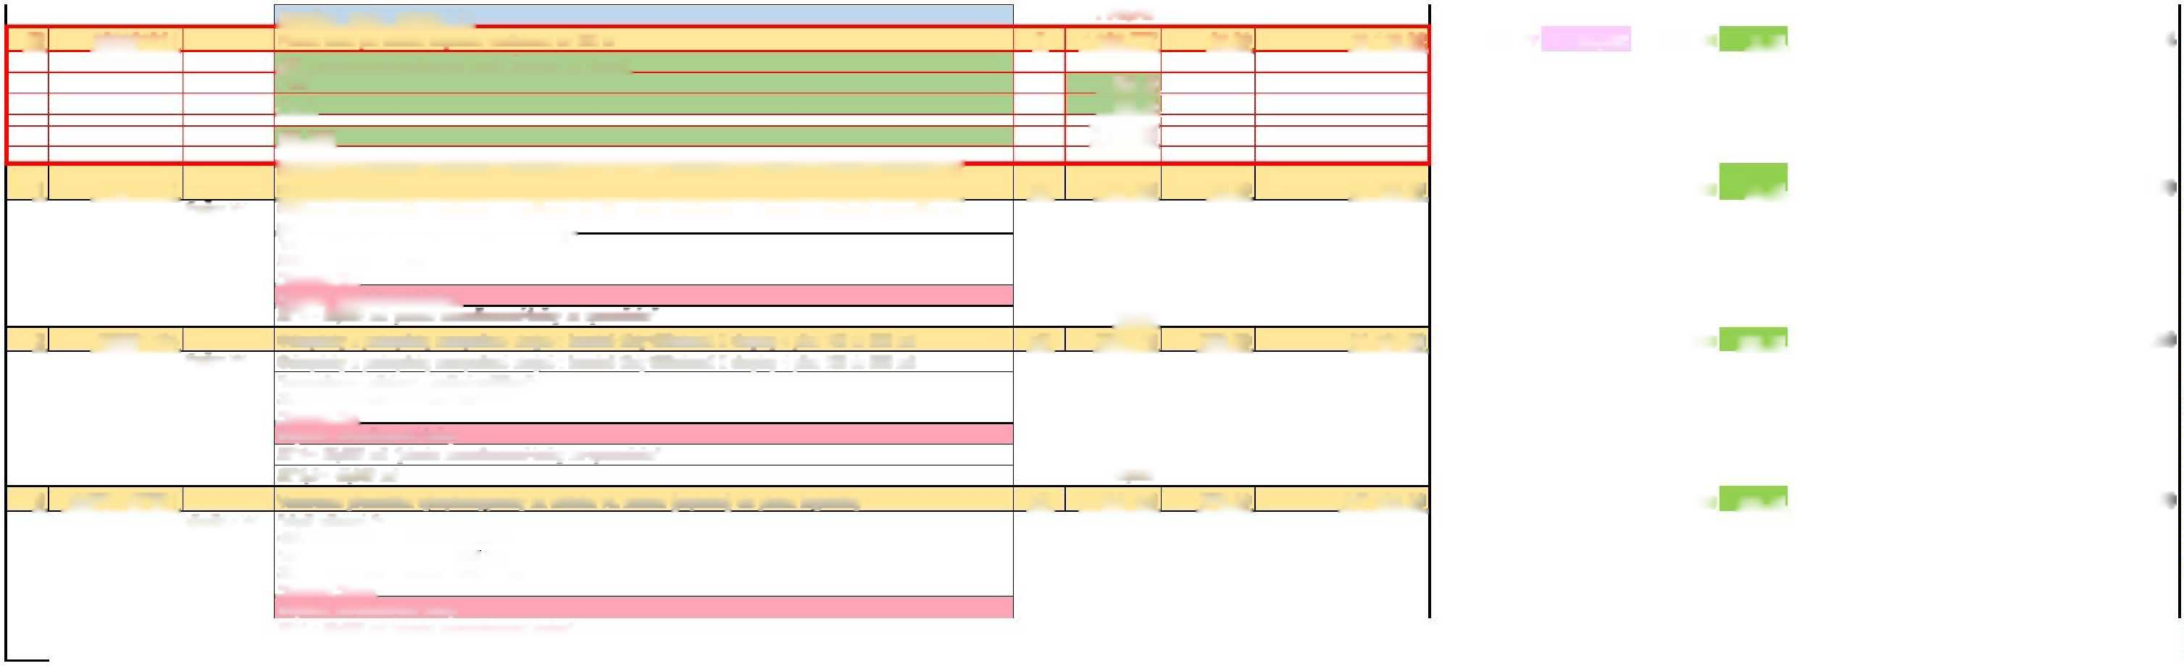


Kód položky
Název položky
MJ
1
2
3
4
5
14011078
28
M
výpočet z VV
27
232221121
M
35
výpočet z VV
38
M3
57
KG
výpočet z VV
Ocel. Trubka
Popis z VV
Stav Rozp Poř. čísl o
trubka ocelová bezešvá hladká jakost 11 353 108x8,0mm trubka ocelová bezešvá hladká jakost 11 353 108x8,0mm 6 "ocel S235"=6,000 [A]
"Celkem: "A=
Zaražení nebo nastražení a zaberanění ocelových jehel, pilot nebo zápor z válcovaných tyčí nebo kolejnic, s případným zarovnáním volných konců svislých, o hmotn
kotvící deska 405 x 190 mm (pro dodatečné osazení kotvícího prvku) nerez 1.4301 - dodávka zakázkového výrobku vč. dopravy
kotvící deska 405 x 190 mm (pro dodatečné osazení kotvícího prvku) nerez 1.4301 - dodávka zakázkového výrobku vč. dopravy
2 "osazení do betonu společně s výztuží viz výkres výztuže"=2,000 [A] "Celkem: "A=
Stupně z lomového kamene lomařsky upraveného sloupkový čedič (300x300x1100) zděné na sucho bez výplně spár
11*0.3*6.0=19,800 [A] - "výpočet pro 6m přístup do vody" 7*0.3*1.4=2,940 [B] - "Výpočet pro jeden přístup dovody š. 1,4m"
Jeden přístup do vody š. 1,4m navíc (nenapočten v PD) 7*0,3*1,4 = 2,940 m3
Montáž ostatních atypických zámečnických konstrukcí nerezových
Montáž ostatních atypických zámečnických konstrukcí nerezových
"výroba a osazení hotového výrobku - pacholete na kotevní místo"=
10.681*1.0*2 "trubka nerez 90x5 mm dl. 1,0 m"=21,362 [A] 4.825*0.3*2 "tyč vázací nerez 32x8 mm dl. 0,3 m"=2,895 [B] 1.6*2 "kotevní plech nerez tl. 5mm 200x200 mm"=3,200 [C] "Celkem: "A+B+C=
KD001
Popis z VV
461211811R
výpočet z VV
767995111R
Popis z VV
Firma: ALGON, a.s.
Soupis prací objektu
1 01 10 035 VŘ VD Jesenice - abraze břehů část E 1. etapa SO 02 Třešňovka
Množství  6  6,000 | Třešňovka  Jednotková cena |  | Celkem cena |  |  |  | 270 217,64  Cena Vícepráce  14 880,00 | 0,00  Cena méněpráce  0,00 | 270 217,64  Cena celkem (Rozdíl)  14 880,00
Množství  6  6,000 |  |  | Množství ve smlouvě  6,000 | Množství ve změně  12,000 | Množství v  Rozdílu  6,00 | J. Cena  2 480,00 | 270 217,64  Cena Vícepráce  14 880,00 | 0,00  Cena méněpráce  0,00 | 270 217,64  Cena celkem (Rozdíl)  14 880,00
Množství  6  6,000 | Jednotková  9  2 480,00 | Celkem  10  14 880,00
6,000 | 950,00 | 5 700,00 | 6,000 | 12,000 | 6,00 | 950,00 | 5 700,00 | 0,00 | 5 700,00
2,000 | 4 350,00 | 8 700,00 | 2,00 | 4,000 | 2,00 | 4 350,00 | 8 700,00 | 0,00 | 8 700,00
22,740 | 12 000,00 | 272 880,00 | 22,740 | 25,680 | 2,940 | 12 000,00 | 35 280,00 | 0,00 | 35 280,00
2,940
27,457 | 400,00 | 10 982,80 | 27,457 | 54,914 | 27,457 | 400,00 | 10 982,80 | 0,00 | 10 982,80

KUS
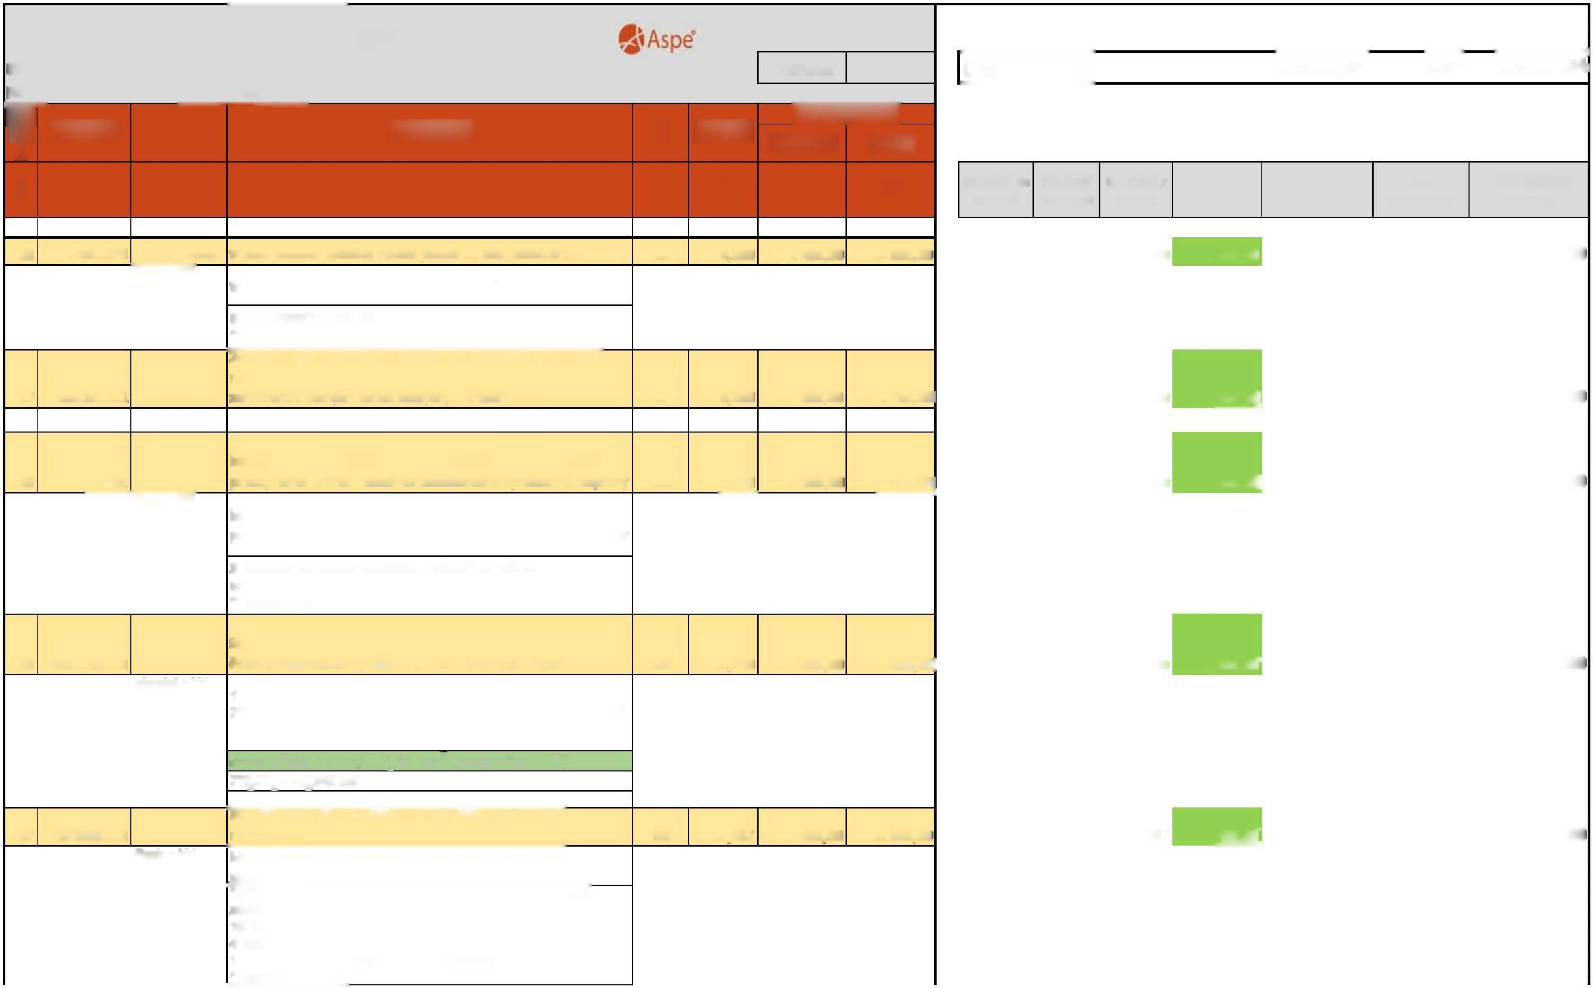

 | Přesun hmot pro zámečnické konstrukce stanovený z hmotnosti přesunovaného materiálu vodorovná dopravní vzdálenost do 50
59 | 998767101 | m v objektech výšky do 6 m | T | 0,004 | 1 260,00 | 5,04 | 0,004 | 0,008 | 0,004 | 1 260,00 | 5,04 | 0,00 | 5,04
 | Popis z VV | Přesun hmot pro zámečnické konstrukce stanovený z hmotnosti přesunovaného materiálu vodorovná dopravní vzdálenost do 50 m v objektech výšky do 6 m  Kotvící pachole - nerez 1.4301 - trubka dl. 1,0 m, vázací tyč a |  |  |  |  |  |  |  |  |  |  | 9 000,00
58 | PA001 | kotevní plech (podrobná specifikace viz PD) - dodávka | KUS | 2,000 | 4 500,00 | 9 000,00 | 2,000 | 4,000 | 2,00 | 4 500,00 | 9 000,00 | 0,00 | 9 000,00
 | Popis z VV | Kotvící pachole - nerez 1.4301 - trubka dl. 1,0 m, vázací tyč a kotevní plech (podrobná specifikace viz PD) - dodávka
 | výpočet z VV | 2 "viz výkres D.2.2.5"=2,000 [A]  "Celkem: "A=  Výztuž železobetonových konstrukcí vodních staveb přehrad, jezů a plavebních komor, spodní stavby vodních elektráren, jader |  |  |  |  |  |  |  |  |  |  | 15 784,20
34 | 321368211 | přehrad, odběrných věží a výpustných | T | 0,068 | 75 000,00 | 5 100,00 | 0,068 | 0,278 | 0,210 | 75 000,00 | 15 784,20 | 0,00 | 15 784,20
 | Popis z VV + | "přístup k vodě/ukotvení mola "=
 | výpočet z VV | "viz výkres D.2.2.6"= 8.64*7.9/1000 "Kari 8/100"=0,068 [A] "Celkem: "A=  Jeden přístup do vody š. 1,4m navíc (nenapočten v PD) |  |  |  |  |  | Množství | M.J. | Celkem cena [KČ]

 |  | 8.64*7.9/1000 = 0,068 T [E]  Sjezd pro jachty - Kari sítě  Váha jedné kari sítě 8mm s okama 10x10 - 47,40 kg ( kus 2x3m)  3*47,40 kg = 142,200 kg /1000 "přepočet na tuny"  142,200 /1000 = 0,142 T [F]  Součet celkem E+F= |  | 0,068  142,200  0,142  0,210 |  | vody  Sjezd |  | 0,068  0,142 | T  T | 5 119,20  10 665,00  15 784,20
33 | 321366112 | Výztuž železobetonových konstrukcí vodních staveb přehrad, jezů a plavebních komor, spodní stavby vodních elektráren, jader přehrad, odběrných věží a výpustných | T | 0,068 | 75 000,00 | 5 100,00 | 0,068 | 0,136 | 0,068 | 75 000,00 | 5 100,00 | 0,00 | 5 100,00
32 | Popis z VV + výpočet z VV  321352010 | "přístup k vodě/ukotvení mola "=  "viz výkres D.2.2.6"=  8.94*2.47/1000 "R20"=0,022 [A]  12.0*3.85/1000 "R25"=0,046 [B]  "Celkem: "A+B=  Bednění konstrukcí z betonu prostého nebo železového vodních staveb přehrad, jezů a plavebních komor, spodní stavby vodních elektráren, jader přehrad, odběrných | M2 | 9,680 | 350,00 | 3 388,00 | 9,680 | 19,360 | 9,680 | 350,00 | 3 388,00 | 0,00 | 3 388,00
31 | 321351010 | Bednění konstrukcí z betonu prostého nebo železového vodních staveb přehrad, jezů a plavebních komor, spodní stavby vodních elektráren, jader přehrad, odběrných | M2 | 9,680 | 1 230,00 | 11 906,40 | 9,680 | 19,360 | 9,680 | 1 230,00 | 11 906,40 | 0,00 | 11 906,40
29 | výpočet z VV  321321115 | 2* (2.04*2+2.0*1.4*2) =9,680 [A] = 19,360  "Celkem: "A=  Konstrukce vodních staveb z betonu přehrad, jezů a plavebních komor, spodní stavby vodních elektráren, jader přehrad, odběrných věží a výpustných zařízení, opěr | M3 | 3,032 | 8 000,00 | 24 256,00 | 3,032 | 15,748 | 12,716 | 8 000,00 | 101 728,00 | 0,00 | 101 728,00

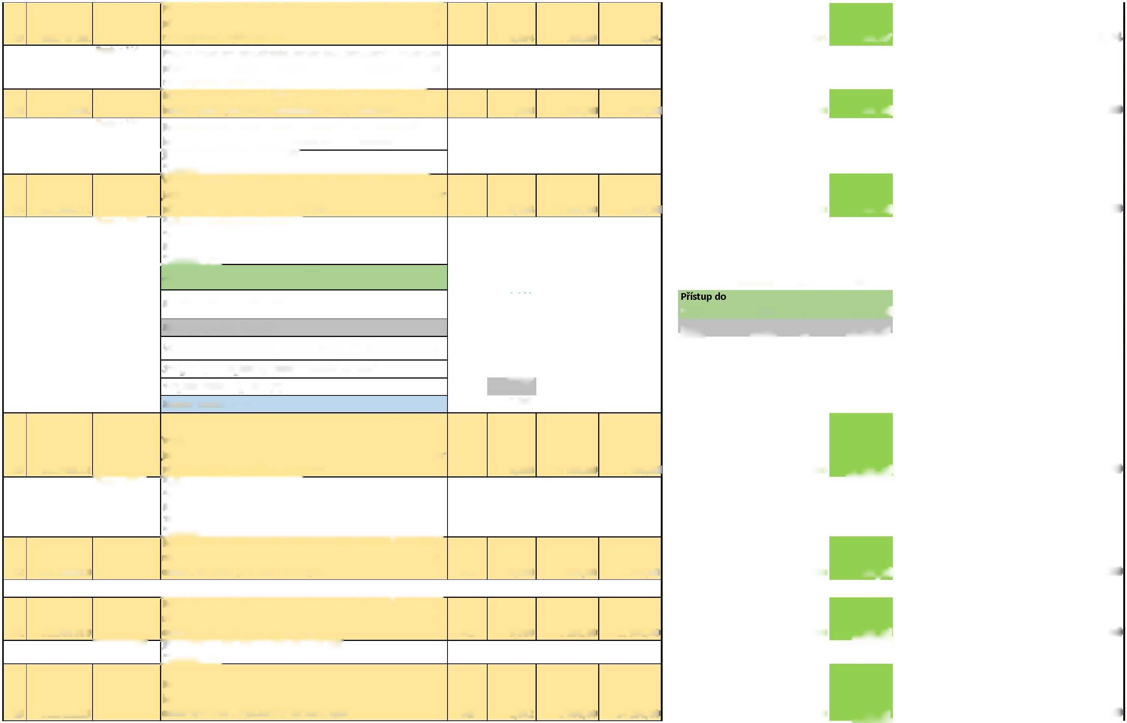

zároveň slouží jako bednění dl. Sjezdu 15m , šírka sjezdu 2m
15 259,20
800,00
1 880,00
7 072,00
 |  |  | (PI*1*(0.15*0.15-0.05*0.05))*1.4*2 = 1,297 "40% objemu betonu pro rozlití do rovnaniny"= 0,518 [B] |  |  |  |  |  |  |  | Celkem cena
 |  |  | "Celkem: "A+B= 3,032 |  |  |  |  | Kontrolní sočet | Množství | M.J. | [KČ]
 |  |  | Kontrolní součet hodnot VV (chybný součet v původním zadání) |  |  |  |  | Kontrolní sočet | 0,342 | M3 | 2 736,00
 |  |  | [A]+[B] = 2,856+0,518 = 3,374 m3 |  | 3,374 |  |  | Přístup do vody | 3,374 | M3 | 26 992,00
# |  |  | 3,374-3,032 = 0,342 m3 "chybějící množství v součtu z PD" [E] |  | 0,342 |  |  | Sjezd | 9,000 M3 |  | 72 000,00
 |  |  | Beton na provedení druhého přístupi do vody š. 1,4m (3,032*2)/2 +0,342 = 3,374 m3 F]  Sjezd (místo poničení městských komunikací) 15*2*0,3 = 9,000 |  | 3,374 |  |  |  | 12,716 |  | 101 728,00
 |  |  | m3 |  | 9,000
 |  |  | Součet celkem  Konstrukce vodních staveb z betonu železového - příplatek za betonáž v zimním období (práce, ošetřování a příměsi do |  | 12,716
30 | 3213211R |  | betonu) | M3 | 3,032 | 1 200,00 | 3 638,40 | 3,032 | 6,748 | 12,716 | 1 200,00 | 15 259,20 | 0,00
 |  |  | Kontrolní součet hodnot VV (chybný součet v původním zadání) |  |  |  |  |  |  |  | Celkem cena
 |  |  | [A]+[B] = 2,856+0,518 = 3,374 m3 |  | 3,374 |  |  | Kontrolní sočet | Množství | M.J. | [KČ]
 |  |  | 3,374-3,032 = 0,342 m3 "chybějící množství v součtu z PD" [E] |  | 0,342 |  |  | Kontrolní sočet | 0,342 | M3 | 410,40
 |  |  | Beton na provedení druhého přístupu dov ody š. 1,4m |  |  |  |  | Přístup do
 |  |  | (3,032*2)/2 +0,342 = 3,374 m3 F]  Sjezd (místo poničení městských komunikací) 15*2*0,3 = 9,000 |  |  |  |  | vody | 3,374 | M3 | 4 048,80
 |  |  | m3 |  |  |  |  | Sjezd | 9,000 M3 |  | 10 800,00
 |  |  |  |  | 3,374 |  |  |  | 12,716 |  | 15 259,20
 |  |  | Součet celkem  Kotvy chemické s vyvrtáním otvoru do betonu, železobetonu nebo tvrdého kamene chemická patrona, velikost M 10, hloubka |  | 3,716
43 | 953961212 | Popis z VV + výpočet z VV | 90 mm  "viz výkres D.2.2.5"=  2*4 "ukotvení desky pacholete do kotevního pilíře"=8,000 [A] "Celkem: "A=  Kotvy chemické s vyvrtáním otvoru kotevní šrouby NEREZ pro | KUS | 8,000 | 100,00 | 800,00 | 8,000 | 16,000 | 8,000 | 100,00 | 800,00 | 0,00
44 | 953965115R | Popis z VV + výpočet z VV | chemické kotvy, velikost M 10, délka 130 mm  "viz výkres D.2.2.5"=  2*4 "ukotvení desky pacholete do kotevního pilíře"=8,000 [A] "Celkem: "A= | KUS | 8,000 | 235,00 | 1 880,00 | 8,000 | 16,000 | 8,000 | 235,00 | 1 880,00 | 0,00
5-N | 9163311112 |  | Osazení zahradních obrubníku 500/150/50 do bet. lože | M | 34,000 | 208,00 | 7 072,00 | 0,000 | 34,000 | 34,000 | 208 | 7 072,00 | 0,00

Popis z VV + "beton C25/30 XC2, XF3"= výpočet z VV "ŽB blok pro ukotvení lávky plovoucího mola "=
2.04*1.4 "viz D.2.2.3"= 2,856 [A] "kotvící blok pro zavětrování plovoucího mola - obetonování trubky v rovnanině"=
Osazení zahradních obrubníku betonového s ložem tl. 50 do 100 mm z betonu prostého tř. 12/15
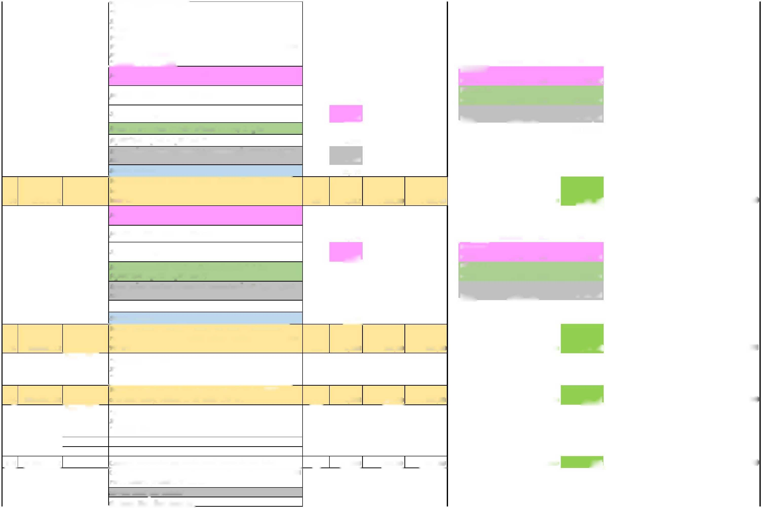

 | 15*2+2*2 = 34,000 m  Vykopávky pro koryta vodotečí strojně v hornině třídy |  | 34,000 |  |  |  |  | 15,000 450,00  15,000 570,00  10,800 590,00  6,000 180,00
4 124453101 | těžitelnosti II skupiny 5 přes 100 do 1 000 m3  Výkop sjezdu pro jachty  15*2*0,5 = 15,000 m3  Vodorovné přemístění výkopku/sypaniny na skládku vč. uložení | M3 | 93,240  15,000 | 450,00 | 41 958,00 | 93,240 | 108,240 | 15,000 450,00  15,000 570,00  10,800 590,00  6,000 180,00 | 6 750,00
12162751137E03  15 58343959 | (poplatku) dle platné legislativy Odvoz výkopku vzniklého ze sjezdu 15*2*0,5 = 15,000 m3 kamenivo drcené hrubé frakce 32/63 | M3  T | 883,270  15,000  195,570 | 570,00  590,00 | 503 463,90  115 386,30 | 883,270  195,570 | 898,270  206,370 | 15,000 450,00  15,000 570,00  10,800 590,00  6,000 180,00 | 8 550,00  6 372,00
 | štěrk pod beton do výkopku pro sjezd jachet 15*2*0,2 = 6,000 m3 |  | 6,000 |  |  |  |  | 15,000 450,00  15,000 570,00  10,800 590,00  6,000 180,00
 | 6,000*1,8 = 10,800 T "přepočteno koeficientem množství 1,8" Uložení sypanin do násypů strojně s rozprostřením sypaniny ve vrstvách a s hrubým urovnáním zhutněných z hornin |  | 10,800 |  |  |  |  | 15,000 450,00  15,000 570,00  10,800 590,00  6,000 180,00
14 171151111 | nesoudržných sypkých Uložení šterku ve výkopu | M3 | 610,200 | 180,00 | 109 836,00 | 610,200 | 616,200 | 15,000 450,00  15,000 570,00  10,800 590,00  6,000 180,00 | 1 080,00
 | 15*2*0,2 = 6,000 m3 |  | 6,000
Celkem | vícepráce |  |  | 270 217,64
 | méněpráce |  |  |  | 0,00

I 111
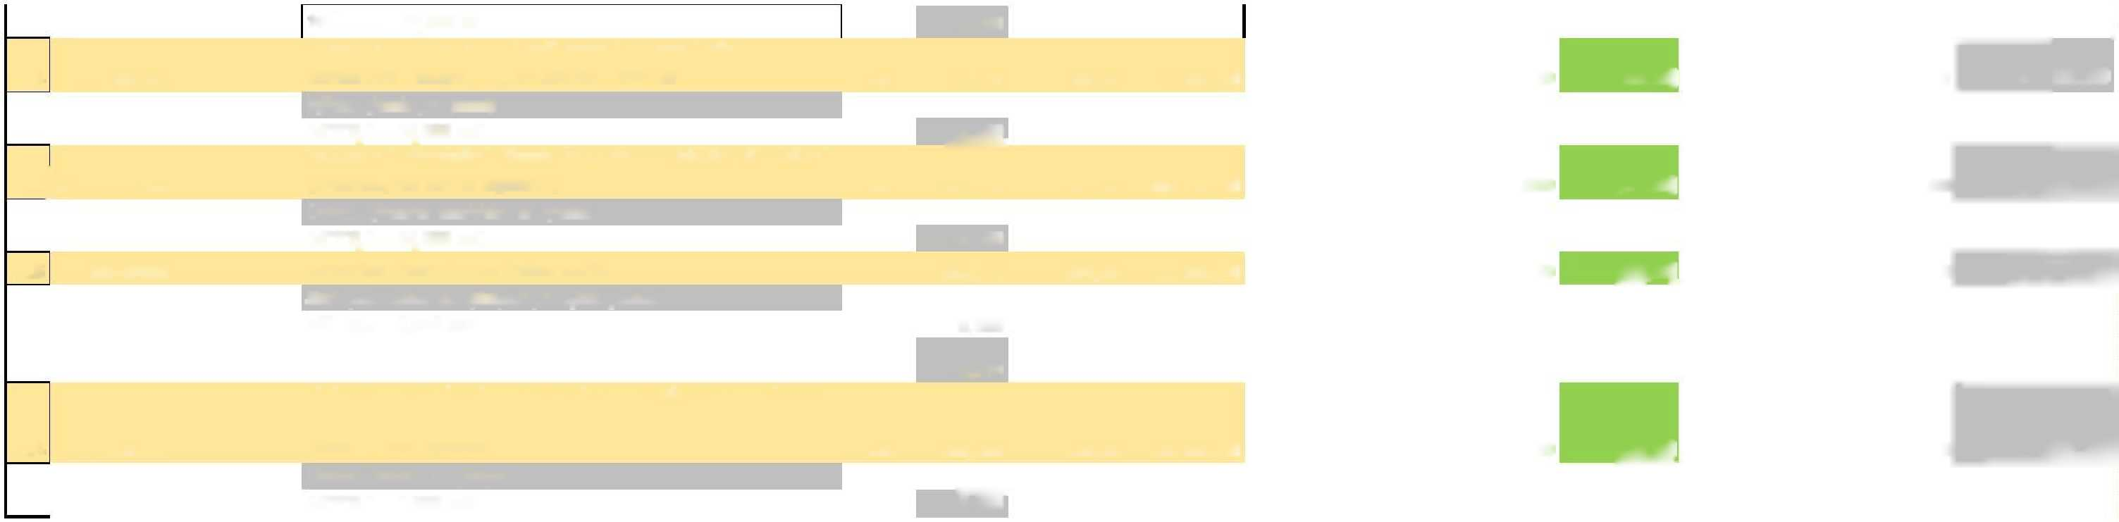

Firma: ALGON, a.s.

Soupis prací objektu dJjAspe'
Poř. číslo | Kód položky | Název položky | MJ | Množství | Jednotková cena
 |  |  |  |  | Jednotková | Celkem
1 | 23 | 4 | 5 | 6 | 9 | 10 | Množství ve smlouvě | Množství ve změně | Množství v  Rozdílu | J. Cena | Cena Vícepráce | Cena méněpráce | Cena celkem (Rozdíl)
10 | 58344003 | kamenivo drcené hrubé frakce 63/125 | T | 1 438,283 | 620,00 | 891 735,46 | 1 438,283 | 1 735,003 | 296,720 | 620,00 | 183 966,40 | 0,00 | 183 966,40
 | Sklepení 1 | 5,200 X 6,400 X 2,700 = 89,856 |  | 89,856
 | Sklepení 2 | 4,900 X 6,100 X 2,60 = 77,714 |  | 77,714
 | Sklepení 3 | 6,300 x 8,200 x 2,500 = 129,150 |  | 129,150
 | CELKEM | Vykopávky pro koryta vodotečí strojně v hornině třídy těžitelnosti II |  | 296,720 |  |  |  |  |  |  |  |  | 118 795,60
4 | 124453101 | skupiny 5 přes 100 do 1 000 m3 | M3 | 138,638 | 450,00 | 62 387,10 | 138,638 | 451,258 | 312,620 | 380,00 | 118 795,60 | 0,00 | 118 795,60
 | výpočet z VV | "10% ve skupině 5"=  920.32*0.1 "opevnění"=92,032 [A]  466.06*0.1 "komunikace"=46,606 [B]  "Celkem: "A+B= Odkopnutí materiálu ze svahu 142,100*1,1*1+((2*1,1)/2)*142,100 = 312,620 m3  Dl. Úseku odkopnutého materiálu- 142,100m Odkopnuto do hl. 1,100m  Uložení sypaniny na skládky nebo meziskládky bez hutnění s |  | 312,620 |  |  |  |  |  |  |  |  | 6 252,40
11 | 171251201 | upravením uložené sypaniny do předepsaného tvaru  Dočasné uložení odkopnutého materiálu ze svahu mimo stavbu z důvodu nedostatku místa na stavbě | M3 | 1 386,380 | 20,00 | 27 727,60 | 1 386,380 | 1 699,000 | 312,620 | 20,00 | 6 252,40 | 0,00 | 6 252,40
 |  | 142,100*1,1*1+((2*1,1)/2)*142,100 = 312,620 m3  Zásyp sypaninou z jakékoliv horniny strojně s uložením výkopku ve vrstvách se zhutněním jam, šachet, rýh nebo kolem objektů v |  | 312,620 |  |  |  |  |  |  |  |  | 60 960,90
12 | 174101101 | těchto vykopávkách  Zpětné zasypání odkopnuté části svahu | M3 | 178,050 | 195,00 | 34 719,75 | 178,050 | 490,670 | 312,620 | 195,00 | 60 960,90 | 0,00 | 60 960,90
 |  | 142,100*1,1*1+((2*1,1)/2)*142,100 = 312,620 m3 |  | 312,620
 |  | Rovnanina z lomového kamene upraveného, tříděného jakékoliv |  |  |  |  |  |  |  |  |  |  | -38 338,20
33 | 463212111 | tloušťky rovnaniny s vyklínováním spár a dutin úlomky kamene | M3 | 952,440 | 2 950,00 | 2 809 698,00 | 952,440 | 939,444 | -12,996 | 2 950,00 | 0,00 | -38 338,20 | -38 338,20
 | Popis z VV | Rovnanina z lomového kamene upraveného, tříděného jakékoliv tloušťky rovnaniny s vyklínováním spár a dutin úlomky kamene
 | výpočet z VV | "de = 600 mm, horní vrstva s urovnáním líce - čedič"=  "de= 200 - 400 mm, rubová vrstva - čedič"=  952.44 "opevnění v tl. 1,0 m viz výkresy vzorových řezů"=952,440 [A]  "Celkem: "A=  22,8*0.57*1 = 12,996 m3 "Odpočet rovnaniny u opěrné bet. zdi" (opevnění v této výšce je cca 57 cm pod úrovní výběhu vlny na svah)  délka opevnění před bet. stěnou - 22,8 m "pasport na místě" |  | 12,996
52 | 998331011 | Přesun hmot pro nádrže dopravní vzdálenost do 500 m  Přesun hmot pro nádrže dopravní vzdálenost do 500 m | T | 2 536,025 | 12,00 | 30 432,30 | 2 536,025 | 3 046,728 | 510,703 | 12,00 | 6 128,44 | 0,00 | 6 128,44
 | Sklepení 1 | 5,200 X 6,400 X 2,700 = 89,856 |  | 89,856
 | Sklepení 2 | 4,900 X 6,100 X 2,60 = 77,714 |  | 77,714

Stavb 1 01 10 035 VŘ VD Jesenice - abraze břehů část E 1. etapa V šeboř ^{Celkem cena} ^{376 103,74} ^{-38 338,20} ^{337 765,54}
Rozp SO 03 Všeboř
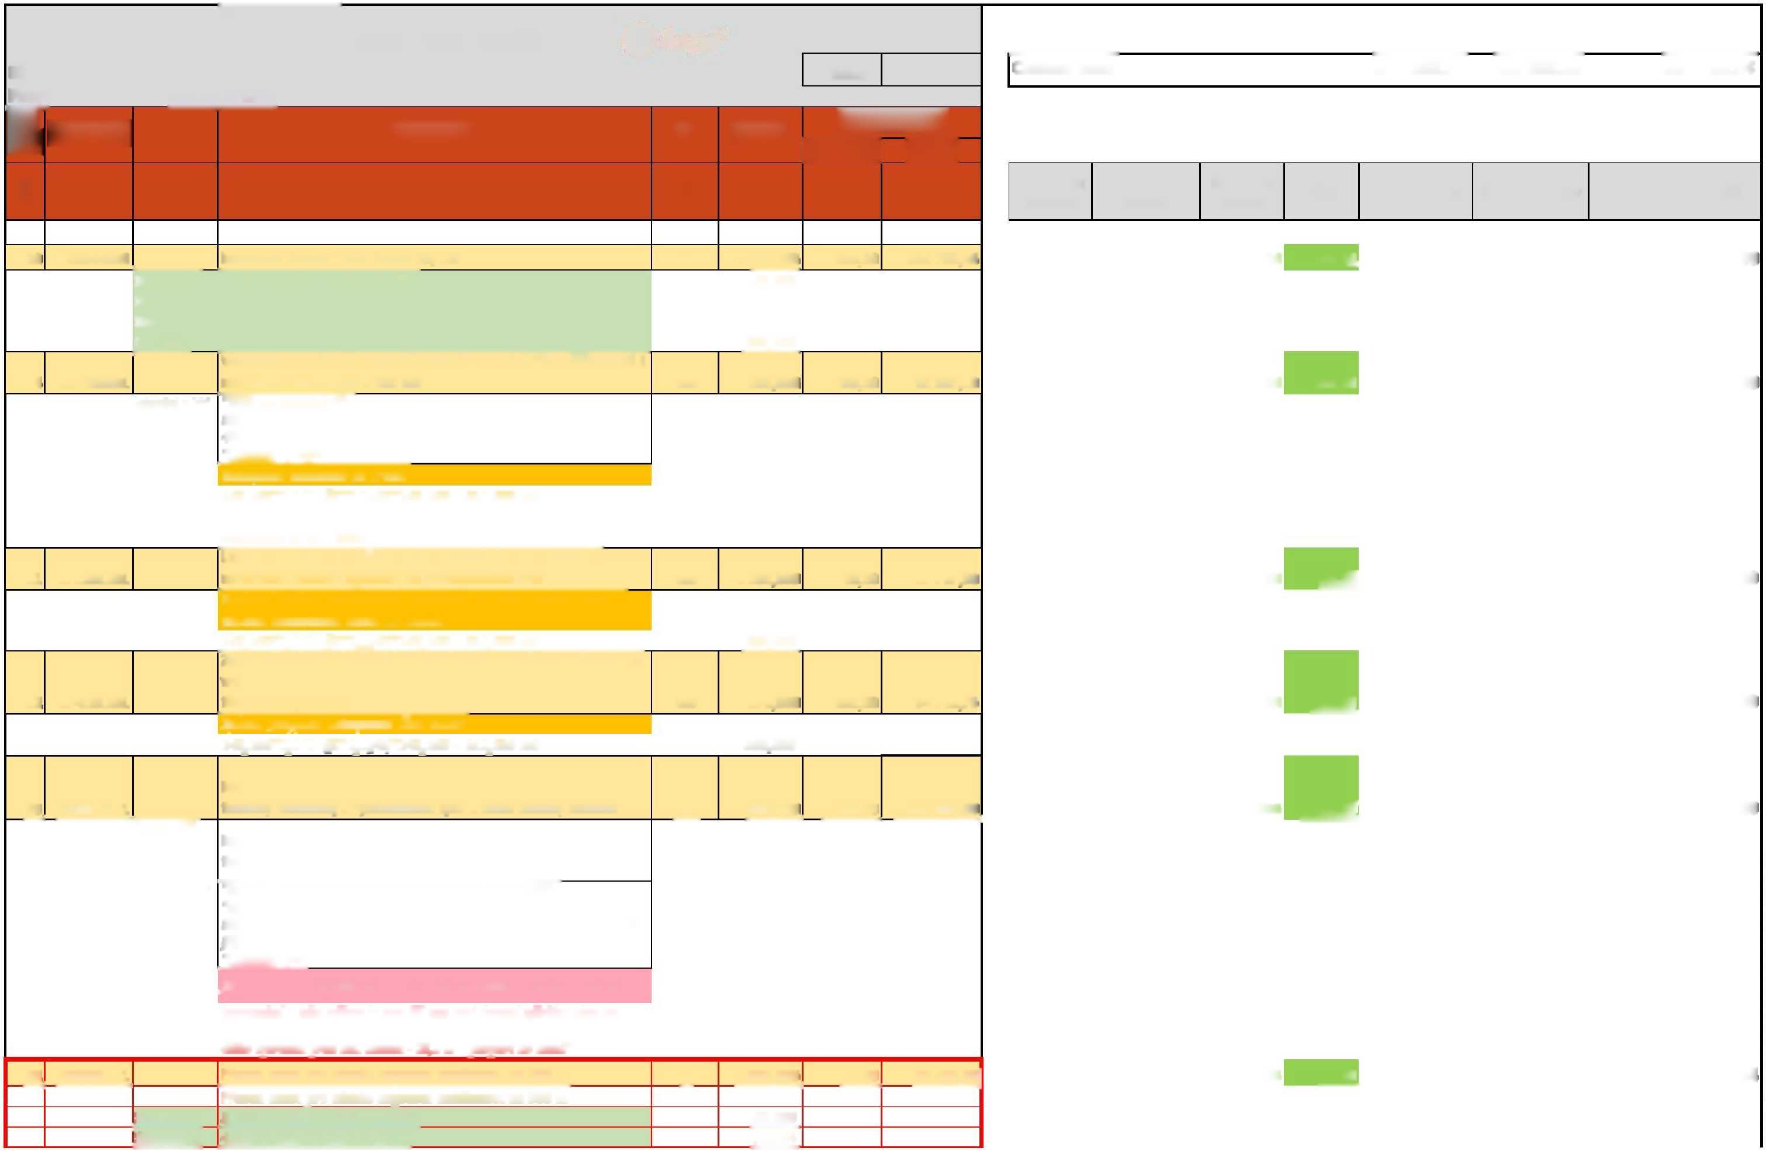

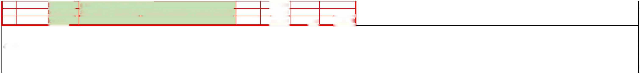
376 103,74
-38 338,20
Celkem vícepráce
méněpráce
Sklepení 3 6,300 x 8,200 x 2,500 = 129,150
Z pol. č. 52 22,8*0.57*1 = 12,996 m3 "Odpočet rovnaniny u opěrné bet. zdi" CELKEM
129,150
-12,996
283,724
1,80 510,70
Celkem cena
1306 220,03
0,00
1
2
3
4
Cena Vícepráce
6
1,63E+15
M3
337 873,20
0,00
8
171151111
M3
29 430,00
0,00
35
919721123
M2
35 437,50
0,00
6,000
163,500
Cena méněpráce
Vodorovné přemístění výkopku/sypaniny na skládku vč. uložení (poplatku) dle platné legislativy
Odtěžení podloží pro uložení LK pod komunikací 168*5,8*0,4 = 389,760 m3 [E] "zbylý výkopek "=
1339.54+315.33-184.81=1 470,060 [A]
"zpětné odtěžení přístupů a části komunikace"= 8.71+25.77+16.47+48.41+19.3+49.18+31.43+70.97=270,240 [B] "Celkem: "A+B=
Zkouška č.1 - odvoz ŠD promíseného s podložím (jíl, zemina) 35*5,8*0,5 = 101,500 m3 [F]
Zkouška č.2 odvoz ŠD promíseného s podložím (jíl, zemina) 35*5,8*0,5 = 101,500 m3 [G]
Celkem součet E+F+G =
Uložení sypanin do násypů strojně s rozprostřením sypaniny ve vrstvách a s hrubým urovnáním zhutněných z hornin nesoudržných sypkých délka zkoušené komunikace 35m
"komunikace viz výkres D.4.2.1"=
277.39 "fr. 32-63 - spodní vrstva tl. min. 200 mm"=277,390 [A]
442.51 "fr. 63-125 - vrchní vrstva tl. min. 300 mm"=442,510 [B] "Celkem: "A+B=
Zkoušení komunikace č.1 (dle skladby v PD) - [E] 35*4,5*0,2 = 31,500 m3 "fr.32-63 v tl. 0,2 m" 35*4,5*0,3 = 47,250 m3 "fr.63-125 v tl. 0,3 m"
Zkoušení komunikace č.2 (dle pokynů AD - 2x GEOGRID) - [F] 35*4,5*0,2 = 31,500 m3 "fr.32-63 v tl. 0,2 m"
35*4,5*0,3 = 47,250 m3 "fr.63-125 v tl. 0,3 m" Sanace sesunutého svahu - [G]
20*1,5*0,2 = 9,000 m3 "fr 32-63 v tl.0,2 m" Součet celkem E+F+G =
Geomříž pro stabilizaci podkladu tuhá dvouosá z polypropylenu podélná pevnost v tahu 40 kN/m
"`pod komunikaci"= 46.11+136.37+87.16+141.0 "přístupy"=410,640 [A] 1025.26 "opevnění"=1 025,260 [B]
"Celkem: "A+B= Zkoušení komunikace č.1 - geomříž dle PD
35*4,5 = 157,500 m2 [E] Zkoušení komunikace č.2 - geomříž dle pokynů AD "GEOGRID 3D" položen ve dvou vrstvách viz. EMAIL
(35*4,5)*2 = 315,000 m2 [F] Součet celkem E+F =
1 306 220,03
Cena celkem (Rozdíl)
337 873,20
29 430,00
35 437,50
Firma: ALGON, a.s.  Soupis prací objektu |  |  | Mechová
Stavb | 1 01 10 035 VŘ VD Jesenice - abraze břehů část E 1. etapa |  | Mechová
Rozpo | SO 04 | Mechová
 |  |  | Jednotková cena
Poř.  Kód položky |  | Název položky | MJ Množství  Jednotková Celkem

5
6 | 9 | 10 | Množství ve smlouvě | Množství ve změně | Množství v  Rozdílu | J. Cena
1 740,300 | 570,00 | 991 971,00 | 1 740,300 | 2 333,060 | 592,760 | 570,00
389,760
 |  |  |  |  |  | Celkem cena
 |  |  |  | Množství | M.J. | [KČ]
 |  |  | Zkouška č.1 | 101,500 | M3 | 57 855,00
101,500 |  |  | Zkouška č.2 | 101,500 | M3 | 57 855,00
 |  |  | LK pod kom. | 389,760 | M3 | 222 163,20
101,500 |  |  |  |  |  | 337 873,20
592,760
719,900 | 180,00 | 129 582,00 | 719,900 | 883,400 | 163,500 | 180,00
 |  |  |  |  |  | Celkem cena
 |  |  |  | Množství | M.J. | [KČ]
78,750 |  |  | sanace svah | 6,000 | M3 | 1 080,00
31,500 |  |  | Zkouška č.1 | 78,750 | M3 | 14 175,00
47,250 |  |  | Zkouška č.2 | 78,750 | M3 | 14 175,00
78,750 |  |  |  |  |  | 29 430,00

31,500
47,250
1 435,900 | 75,00 | 107 692,50 1 435,900 | 1 908,400 | 472,500 | 75,00
 |  |  |  |  | Celkem cena
 |  |  | Množství | M.J. | [KČ]
 |  | Zkouška č.1 | 157,500 | M2 | 11 812,50
157,500 |  | Zkouška č.2 | 315,000 | M2 | 23 625,00
 |  |  |  |  | 35 437,50

315,000
472,500
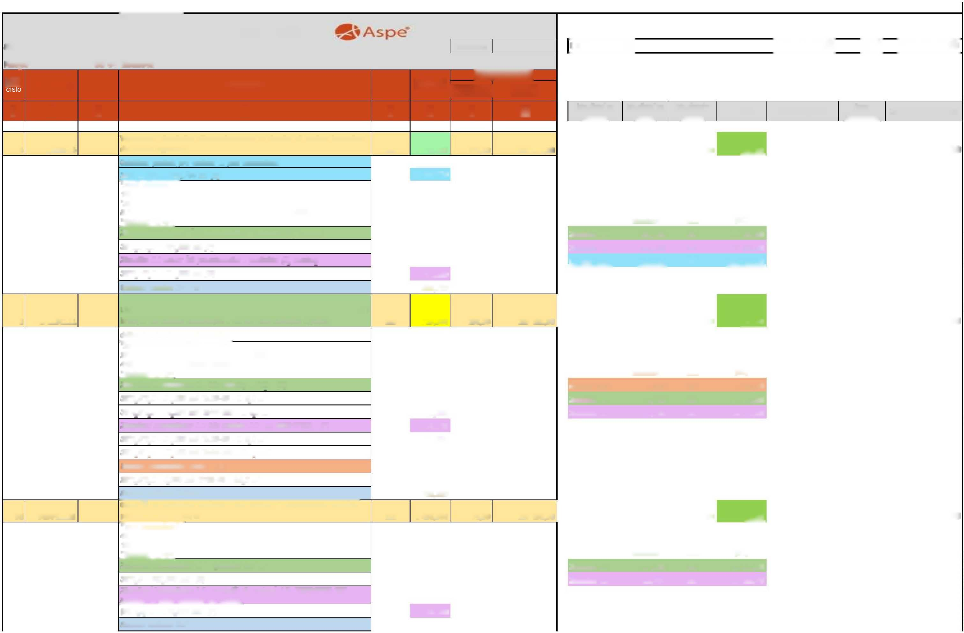

9 | 58343959 | kamenivo drcené hrubé frakce 32/63  277.39*1.8 "Přepočtené koeficientem množství"=499,302 [A] "Celkem: "A= | T | 499,302 | 590,00 | 294 588,18 | 499,302 | 636,102 | 136,800 | 590,00  Celkem cena [KČ] | 80 712,00 | 0,00 | 80 712,00
 |  | Zkoušení komunikace č.1 (dle skladby v PD) - [E] |  |  |  |  |  | Množství | M.J. | 590,00  Celkem cena [KČ]
 |  | 35,0*5,0*0,2 = 35,000 m3 *1.8 "Přepočtené koeficientem množství"= 63,000 t |  | 63,000 |  |  | sanace svah | 10,800 | T | 6 372,00
 |  | Zkoušení komunikace č.2 (dle pokynů AD - 2x GEOGRID) - [F] 35,0*5,0*0,2 = 35,000 m3 *1.8 "Přepočtené koeficientem množství"= |  |  |  |  | Zkouška č.1 | 63,000 | T | 37 170,00
 |  | 63,000 t |  | 63,000 |  |  | Zkouška č.2 | 63,000 | T | 37 170,00
 |  | "ŠD na sanaci sesunutého svahu" - [G]  20*1,5*0,2 = 6 m3 *1.8 "Přepočtené koeficientem množství"= 10,800 T |  | 10,800 |  |  |  |  |  | 80 712,00
 |  | Součet celkem E+F+G = |  | 136,800
10 | 58344003 | kamenivo drcené hrubé frakce 63/125 kamenivo drcené hrubé frakce 63/125 | T | 784,879 | 620,00 | 486 624,98 | 784,879 | 1 589,587 | 804,708 | 620,00 | 498 918,96 | 0,00 | 498 918,96
 |  | 442.51 "fr. 63-125 - vrchní vrstva tl. min. 300 mm"=442,510 [A]  "odpočet beton. drti získané na stavbě"= -(8.57*0.15*1+2.58*0.3+1.25*0.15*1+0.9*0.3+7.83*0.15*1)=-3,692 [B] -(1.93*0.15*1+1.1*0.3+2.4*0.3+5.35*0.2+1.82*0.2)=-2,774 [C] "Celkem: "A+B+C=  436.044*1.8 "Přepočtené koeficientem množství"=784,879 [E] |  |  |  |  |  |  |  | Celkem cena
 |  | "Celkem: "E= |  |  |  |  |  | Množství | M.J. | [KČ]
 |  | 35,0*4,5*0,3 = 47,250 m3 *1,8 "zkoušení komunikace č.1" [E] |  | 85,050 |  |  | sanace svah | 54,000 | T | 33 480,00
 |  | 35,0*4,5*0,3 = 47,250 m3 *1,8 "zkoušení komunikace č.2" [F] |  | 85,050 |  |  | Zkouška č.1 | 85,050 | T | 52 731,00
 |  | 20*1,5*1,0 = 30,000 m3 "výška zásypu 1,0m" - SESUN SVAHU [G] |  | 54,000 |  |  | Zkouška č.2 | 85,050 | T | 52 731,00
 |  | 168*4,8*0,40 = 322,560 m3 - LK POD KOMUNIKACÍ [H] |  | 580,608 |  |  | LK pod kom. | 580,608 | T | 359 976,96
 |  | Celkem E+F+G+H =  Odkopávky a prokopávky nezapažené strojně v hornině třídy těžitelnosti II |  | 804,708 |  |  |  |  |  | 498 918,96 |  |  | 40 600,00
2 | 122351104 | skupiny 4 přes 100 do 500 m3  Odkopávky a prokopávky nezapažené strojně v hornině třídy těžitelnosti II skupiny 4 přes 100 do 500 m3  "komunikace - přístupy - zpětné odtěžení"= 8.71+25.77+16.47+48.41+19.3+49.18+31.43+70.97=270,240 [A] | M3 | 270,240 | 200,00 | 54 048,00 | 270,240 | 473,240 | 203,000 | 200,00  Celkem cena | 40 600,00 | 0,00 | 40 600,00
 |  | "Celkem: "A= |  |  |  |  |  | Množství | M.J. | [KČ]
 |  | Zkoušení komunikace č.1 (dle skladby v PD) - [E] |  |  |  |  | Zkouška č.1 | 101,500 | M3 | 20 300,00
 |  | 35*5,8*0,5 = 101,500 m3 |  | 101,500 |  |  | Zkouška č.2 | 101,500 | M3 | 20 300,00
 |  | Zkoušení komunikace č.2 (dle pokynů AD - 2x GEOGRID) - [F] 35*5,8*0,5 = 101,500 m3 |  | 101,500 |  |  |  |  |  | 40 600,00
 |  | Součet celkem E+F = |  | 203,000
 |  | Odstranění geosyntetik s uložením na vzdálenost do 20 m nebo naložením |  |  |  |  |  |  |  |  |  |  | 14 175,00
1 | 113311111 | na dopravní prostředek geomříže pro stabilizaci podkladu Odstranění geosyntetik, umístěných do konstrukčních vrstev během prováděných zkoušek č.1 a č.2  "přístupy - po odstranění dočasné komunikace"= 46.11+136.37+87.16+141.0=410,640 [A] | M2 | 410,640 | 30,00 | 12 319,20 | 410,640 | 883,140 | 472,500 | 30,00  Celkem cena | 14 175,00 | 0,00 | 14 175,00
 |  | "Celkem: "A= |  |  |  |  |  | Množství | M.J. | [KČ]
 |  | Zkoušení komunikace č.1 (dle skladby v PD) - [E] |  |  |  |  | Zkouška č.1 | 157,500 | M2 | 4 725,00
 |  | 35*4,5= 157,500 m2 |  | 157,500 |  |  | Zkouška č.2 | 315,000 | M2 | 9 450,00
 |  | Zkoušení komunikace č.2 (dle pokynů AD - 2x GEOGRID) - [F] (35*4,5)*2 = 315,000 m2 |  | 315,000 |  |  |  |  |  | 14 175,00
 |  | Součet celkem E+F=  Vykopávky pro koryta vodotečí strojně v hornině třídy těžitelnosti II |  | 472,500 |  |  |  |  |  |  |  |  | 188 892,00
4 | 124453101 | skupiny 5 přes 100 do 1 000 m3 | M3 | 165,487 | 450,00 | 74 469,15 | 165,487 | 585,247 | 419,760 | 450,00 | 188 892,00 | 0,00 | 188 892,00

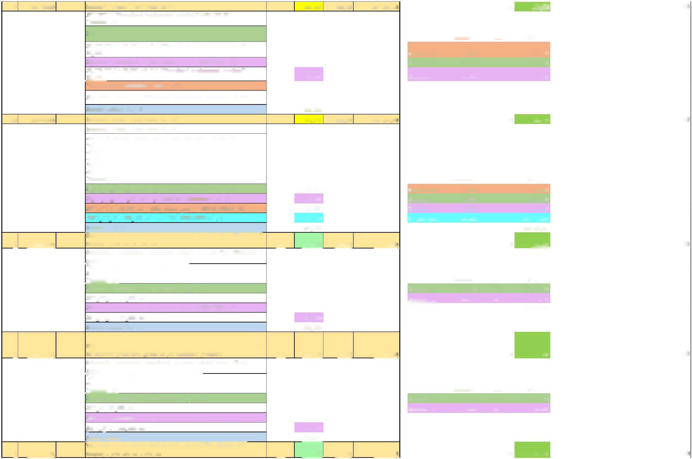

 |  | Odtěžení podloží pro uložení LK pod komunikací 168*5,8*0,4 = 389,760 m3 [E]  Odtěžení sesunutého svahu 20*1,5*1,0 = 30,00 m3 [F]  Součet celkem E+F=  Uložení sypaniny na skládky nebo meziskládky bez hutnění s upravením | 389.760  30,000  419.760
11 | 171251201 | uložené sypaniny do předepsaného tvaru "meziskládka - výkopek"=  1339.54 "opevnění"=1 339,540 [A]  315.33 "komunikace"=315,330 [B] "Celkem: "A+B= | M3 | 1 654,870
 |  | Odtěžení podloží pro uložení LK pod komunikací - uložen na deponii 168*5,8*0,4 = 389,760 m3 [E]  Zkoušení komunikace č.1 (dle skladby v PD) - [F] |  | 389,760
 |  | 35*4,5*0,5 = 78,750 m3  Zkoušení komunikace č.2 (dle pokynů AD - 2x GEOGRID) - [G] |  | 78,750
 |  | 35*4,5*0,5 = 78,750 m3  Materiál po odkopu sesunutého svahu - [H] |  | 78,750
 |  | 20*1,5*1,0 = 30 m3 |  | 30,000
 |  | Součet celkem E+F+G+H= |  | 577,260
3-N | R | zatěžovací zkouška štěrkové komunikace  Zkoušení zrealizované komunikace pojezdem stavební mechanizací. | kpl | 2,000
 |  | Zkoušení komunikace č.1 (dle skladby v PD) - [E] |  | 1,000
 |  | Zkoušení komunikace č.2 (dle pokynů AD - 2x GEOGRID) - [F] |  | 1,000
 |  | Součet celkem E+F= |  | 2,000
4-N | 1151012 | Čerpání vody  Na dopravní výšku do 10 m s uvažovaným přítokem do  Přečerpávání vody ze stavební jámy z důvodu akumulace vody z pramenů nad opevněním | HOD | 26,000
 |  | Výkon čerpadla na stavbě - 26 hod celkem |  | 26,000
 |  | 26*215 = 5.590,- KČ[E] |  | 5 590,00
1-N | 167151123 | Nákládání, skládání a překládání neulehléhovýkopku nebo sypaniny strojně Skládání nebo překládání, z hornin | M3 | 197,800
 |  | Odklízení a přemisťování materiálu ze zatopené deponie LK
 |  | 147*2,3*1 = 197,800 M3 Odklízení během So a Ne |  | 197,800
2-N |  | Překládání deponie - Návoz a odvoz bagru  Návoz techniky na odklizení zatopené deponie (průběh během So, Ne) | KM | 154,000
 |  | Celkem ujeto - 354 km |  | 154,000
 |  | Cena za km s naložením na podval - 52,-/km |  | 65,00
 |  | 354*52 = 18 408,- Kč  Nakládka Chlum u Manětína odvoz Mechová u Chebu (tam a zpět) Naložení Mechová u Chebu odvoz na Chlum u Manětína |  | 10 010,00

 |  |  | Množství | M.J. | [KČ]
 |  | sanace svah | 30,000 | M3 | 13 500,00
 |  | LK pod kom. | 389,760 | M3 | 175 392,00  188 892,00
20,00 | 33 097,40 | 1 654,870 | 2 232,130 | 577,260 | 20,00 | 11 545,20 | 0,00 | 11 545,20
 |  |  |  |  | Celkem cena
 |  |  | Množství | M.J. | [KČ]
 |  | sanace svah | 30,000 | M3 | 600,00
 |  | Zkouška č.1 | 78,750 | M3 | 1 575,00
 |  | Zkouška č.2 | 78,750 | M3 | 1 575,00
 |  | LK pod kom. | 389,760 | M3 | 7 795,20  11 545,20
2 000,00 | 4 000,00 | 0,000 | 2,000 | 2,000 | 2 000,00 | 4 000,00 | 0,00 | 4 000,00
 |  |  |  |  | Celkem cena
 |  |  | Množství | M.J. | [KČ]
 |  | Zkouška č.1 | 1,000 | Kpl | 2 000,00
 |  | Zkouška č.2 | 1,000 | Kpl | 2 000,00  4 000,00
215,00 | 5 590,00 | 0,000 | 26,000 | 26,000 | 215,00 | 5 590,00 | 0,00 | 5 590,00
 |  |  |  |  | Celkem cena
 |  |  | Množství | M.J. | [KČ]
 |  | sanace svah | 26,000 | HOD | 5 590,00  5 590,00
170,00 | 33 626,00 | 0,000 | 197,800 | 197,800 | 170,00 | 33 626,00 | 0,00 | 33 626,00
 |  |  |  |  | Celkem cena
 |  |  | Množství | M.J. | [KČ]
 |  | přeložení deponie | 197,800 | M3 | 33 626,00  33 626,00
65,00 | 10 010,00 | 0,000 | 154,000 | 154,000 | 65,00 | 10 010,00 | 0,00 | 10 010,00
 |  |  | Množství | M.J. | [KČ]
 |  | Přeložení deponie | 154,000 | KM | 10 010,00  10 010,00



48 998331011 | přesuny Přesun hmot pro nádrže dopravní vzdálenost do 500 m  Přesun hmot pro nádrže dopravní vzdálenost do 500 m | T | 1284,181 | 12 15 410,17 | 1 284,181 1 284,181 | 0,000 | 20,00 | 15 410,17 | 0,00 | 15 410,17
Celkem | vícepráce |  |  | 1 306 220,03
 | méněpráce |  |  | 0,00



Firma: ALGON, a.s.
Soupis prací objektu ÄwAspe'
Stavba: 1 01 10 035 VŘ VD Jesenice - abraze břehů část E 1. etapa
Rozpočet: VON1 Vedlejší a ostatní náklady - 1.sezóna - lokality E01, E04, E07
Poř.
Kód Množstv
číslo Název položky MJ
1 2 3 4 56
5-N 184B1C.R Výsadba alejových stromů listnatých obvod kmene 12-14 cm ^{KS} ₁60,000₁
Položka vysazování stromů zahrnuje i hloubení jamek (min. rozměry pro stromy min. 1,5 násobek balu výpěstku) s event. výměnou půdy, s hnojením anorganickým hnojivem a přídavkem organického hnojiva min. 5kg pro stromy, zálivku, mulčování, 3 ofrézované kůly/strom, úvazek, chráničky ke stromům nebo ochrana stromů nátěrem apod. VČ.DODÁNÍ STROMKU S BALEM, OBVOD KMENE MIN.12-14 CM, výška nasazení koruny v 220cm.
"Náhradní výsadba stromů na pozemcích investora s č.p. 771/1 k.ú. Dřenice u Chebu" v ceně zahrnuto i dodání zavlažovacího vaku min. 3l dle požadavků odborů ŽP,Cheb
ZBV 1 - NÁHRADNÍ VÝSADBA - na  1 Dub zimní 12-14 | žádost | INVESTORA  ks | 18,00
2 Lípa velkolistá 12-14 |  | ks | 12,00
3 Lípa malolistá 12-14 |  | ks | 12,00
4 Jilm vaz |  | ks | 6,00
5 Habr obecný |  | ks | 6,00
6 Střemcha pozdní |  | ks | 6,00
7 hloubení jamky pro výsadbu |  | ks | 60,00
8 výsadba stromu z balem |  | ks | 60,00
9 kotvení 3 kůl |  | ks | 60,00
10 kůl dodávka |  | ks | 180,00
11 úvazek |  | m | 60,00
12 mulčování kůrou |  | m2 | 60,00
13 mulčovací kůra |  | m3 | 12,00
14 ochrana repelentem |  | ks | 60,00

VON1 |  | Celkem cena |  |  |  | 429 300,00  Cena Vícepráce | 0,00  Cena méněpráce | 429 300,00  Cena celkem (Rozdíl)  429 300,00
Jednotko  Jednotková  9  7 155,000₁ | vá cena  Celkem  10  429 300,00₁₁ | Množství ve smlouvě | Množství ve změně | Množství v  Rozdílu | J. Cena | 429 300,00  Cena Vícepráce | 0,00  Cena méněpráce | 429 300,00  Cena celkem (Rozdíl)  429 300,00
3 904,00 | 70 272,00 Kč | 0 | 18,000 | 18,000 | 3 904,00 | 70 272,00 | 0,00 | 70 272,00
2 440,00 | 29 280,00 Kč | 0 | 12,000 | 12,000 | 2 440,00 | 29 280,00 | 0,00 | 29 280,00
2 440,00 | 29 280,00 Kč | 0 | 12,000 | 12,000 | 2 440,00 | 29 280,00 | 0,00 | 29 280,00
2 440,00 | 14 640,00 Kč | 0 | 6,000 | 6,000 | 2 440,00 | 14 640,00 | 0,00 | 14 640,00
3 904,00 | 23 424,00 Kč | 0 | 6,000 | 6,000 | 3 904,00 | 23 424,00 | 0,00 | 23 424,00
3 904,00 | 23 424,00 Kč | 0 | 6,000 | 6,000 | 3 904,00 | 23 424,00 | 0,00 | 23 424,00
1 310,00 | 78 600,00 Kč | 0 | 60,000 | 60,000 | 1 310,00 | 78 600,00 | 0,00 | 78 600,00
1 460,00 | 87 600,00 Kč | 0 | 60,000 | 60,000 | 1 460,00 | 87 600,00 | 0,00 | 87 600,00
195,00 | 11 700,00 Kč | 0 | 60,000 | 60,000 | 195,00 | 11 700,00 | 0,00 | 11 700,00
164,00 | 29 520,00 Kč | 0 | 180,000 | 180,000 | 164,00 | 29 520,00 | 0,00 | 29 520,00
17,00 | 1 020,00 Kč | 0 | 60,000 | 60,000 | 17,00 | 1 020,00 | 0,00 | 1 020,00
86,00 | 5 160,00 Kč | 0 | 60,000 | 60,000 | 86,00 | 5 160,00 | 0,00 | 5 160,00
1 172,00 | 14 064,00 Kč | 0 | 12,000 | 12,000 | 1 172,00 | 14 064,00 | 0,00 | 14 064,00
84,00 | 5 040,00 Kč | 0 | 60,000 | 60,000 | 84,00 | 5 040,00 | 0,00 | 5 040,00

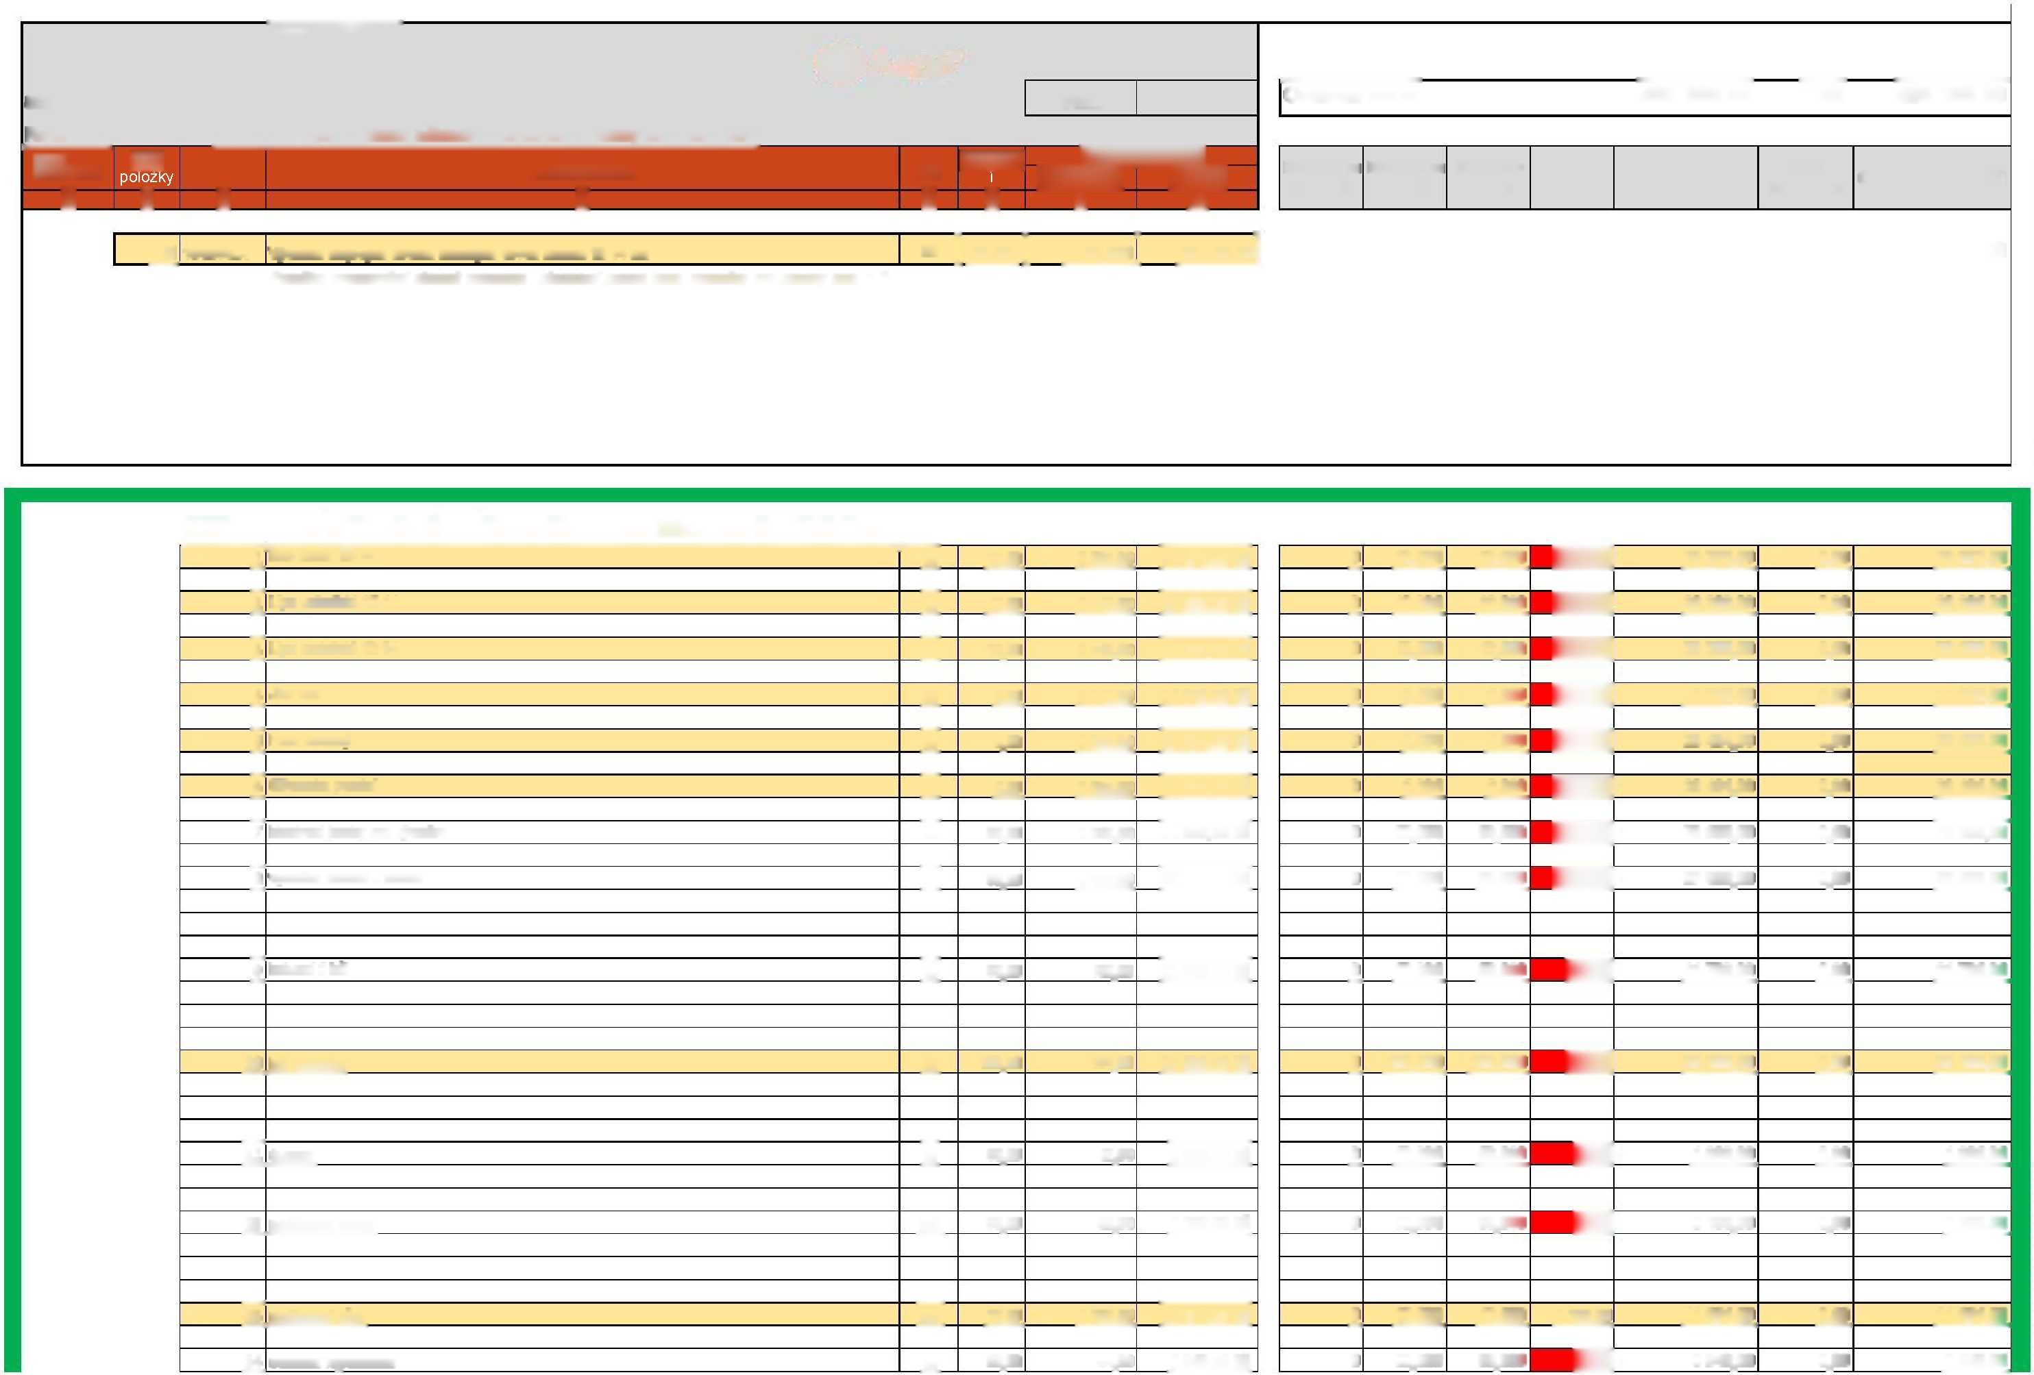

15 zalití vysazeného stromu (100l/strom) | m3 | 6,00 | 236,00 | 1 416,00 Kč | 0 | 6,000 | 6,000 | 236,00 | 1 416,00 | 0,00 | 1 416,00
16 ROZVOZ vody | m3 | 6,00 | 315,00 | 1 890,00 Kč | 0 | 6,000 | 6,000 | 315,00 | 1 890,00 | 0,00 | 1 890,00

17 voda zálivková - ČERPÁNÍ | m3 | 6,00 | 255,00 | 1 530,00 Kč | 0 | 6,000 | 6,000 | 255,00 | 1 530,00 | 0,00 | 1 530,00
18 tablety hnojivo aplikace (3 tablety/strom) | ks | 180,00 | 4,00 | 720,00 Kč | 0 | 180,000 | 180,000 | 4,00 | 720,00 | 0,00 | 720,00
19 tablety hnojivo dodávka (3 tablety/strom) | ks | 180,00 | 4,00 | 720,00 Kč | 0 | 180,000 | 180,000 | 4,00 | 720,00 | 0,00 | 720,00

Celkem vícepráce 429 300,00

méněpráce 0,00
